- 酒店 前台特效和展示风格 如下截图，但是需要添加显示图片
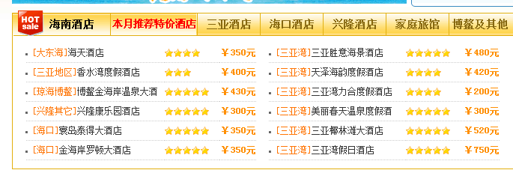
后台功能：酒店批量报价、修改功能、图片插入、酒店信息等等。
- 线路
环岛游前台特效和展示风格
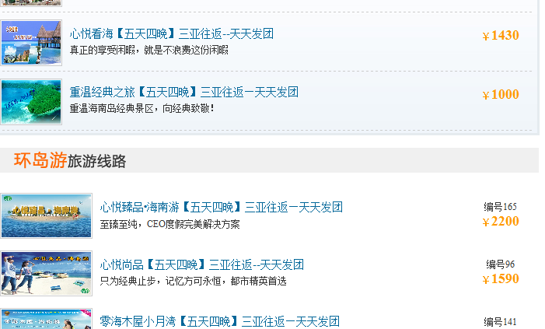
岛内游以这种风格展示出来，大概分这么多个栏目
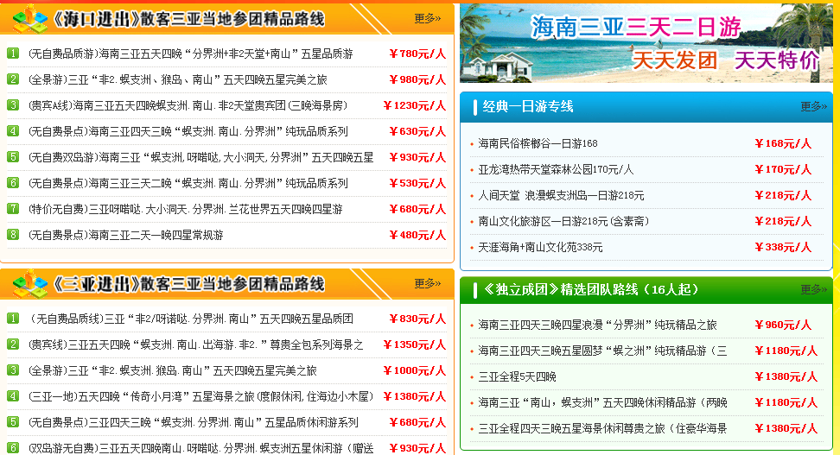
后台功能：线路列表页展示，体现搜索、快捷查找
国内游和出境游的前台特效和展示风格如下图：
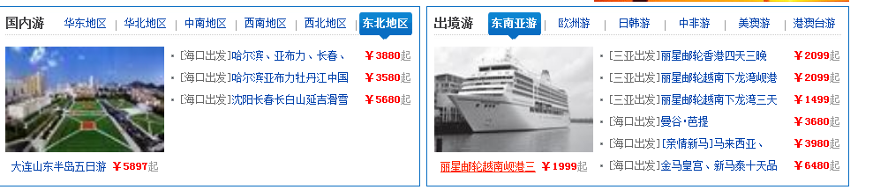
后台功能：线路列表页展示，体现搜索、快捷查找，价格修改、图片插入等等
点击进去后http://lvyou2001.lvtongbao.com/huandao/1_141.html 做成这样的展示，但是不需要
这样的栏目显示，直接详细列表出来就行。
- 景点 前台特效和展示风格
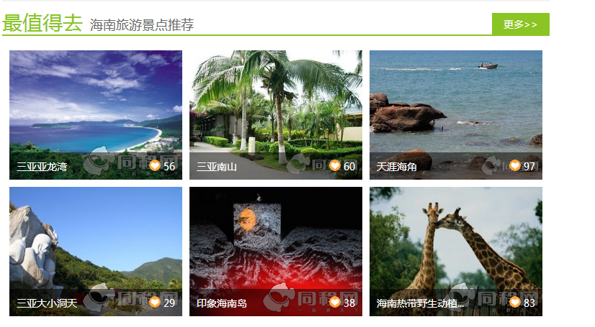
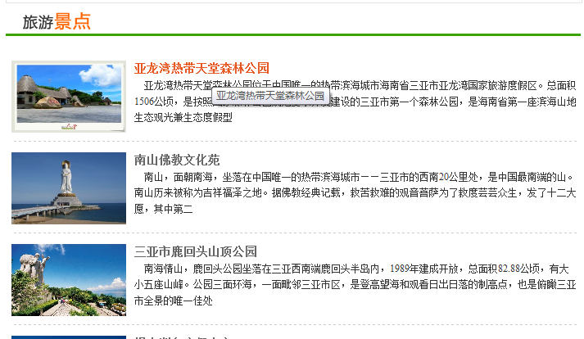
后台功能：景点列表页展示，体现搜索、快捷查找，价格修改、图片插入等等
- 租车 前台特效和展示风格
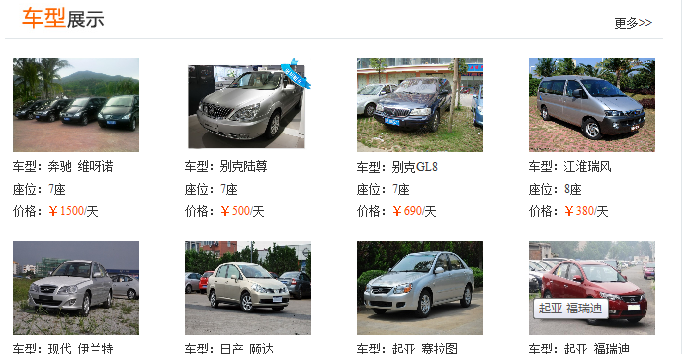
后台功能：列表页展示，体现搜索、快捷查找，价格修改、图片插入等等
- 高尔夫 前台特效和展示风格
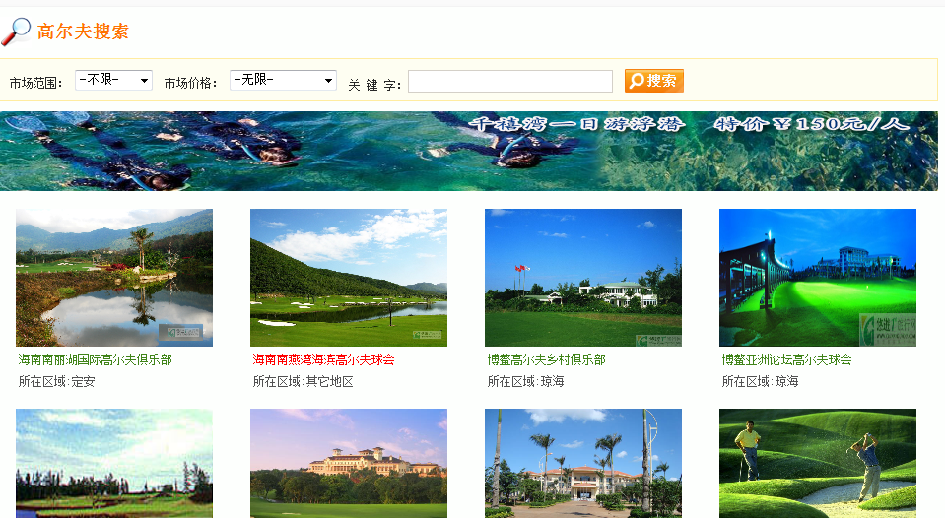
后台功能：列表页展示，体现搜索、快捷查找，价格修改、图片插入等等
- 会议 前台效果和展示风格
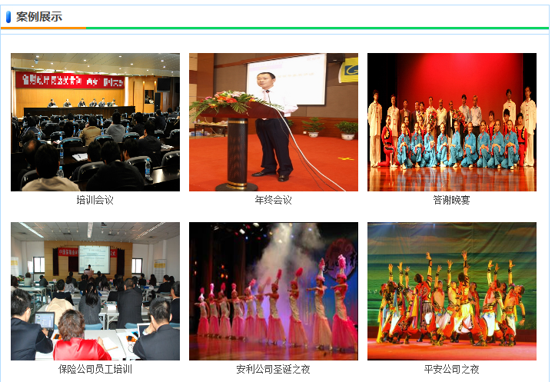
再做一个会议接待流程安排，如下图
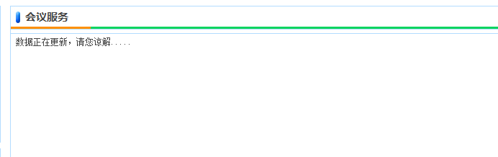

后台功能：列表页展示，价格修改、图片插入等等

要做会员登陆
无需注册会员即可下单，但是会员功能是有的.
后面能批量、选择管理会员信息。

所有预订信息都得要图文并茂 -- 如上面的截图。要有在线预订和在线支付功能。

首页信息也都是需要图文并茂的
想法：首页需要一定要有这样的功能
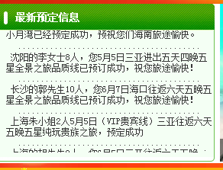
（2）
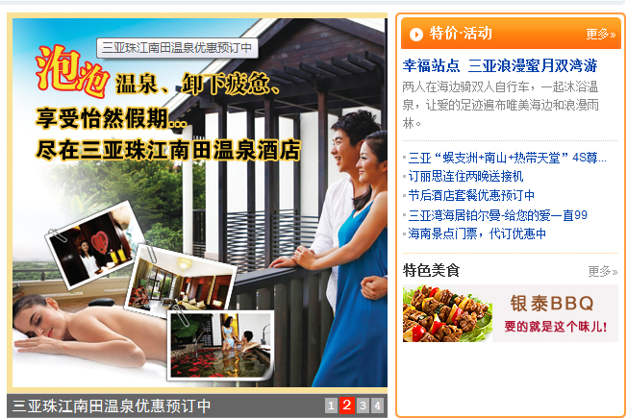这个区域来做，请把图片这个区域的尺寸做大一些。
（3）展示QQ链接
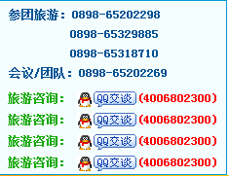
（4）首页单位名称处需要配有背景图案

（5）首页底端做成这样
